Муниципальное бюджетное общеобразовательное учреждение средняя общеобразовательная школа села Новоалександровка имени Героя Советского Союза Федора Дмитриевича Глухова Александрово-Гайского муниципального района Саратовской области

Классный час
на тему
"Правильное питание –
залог здоровья".

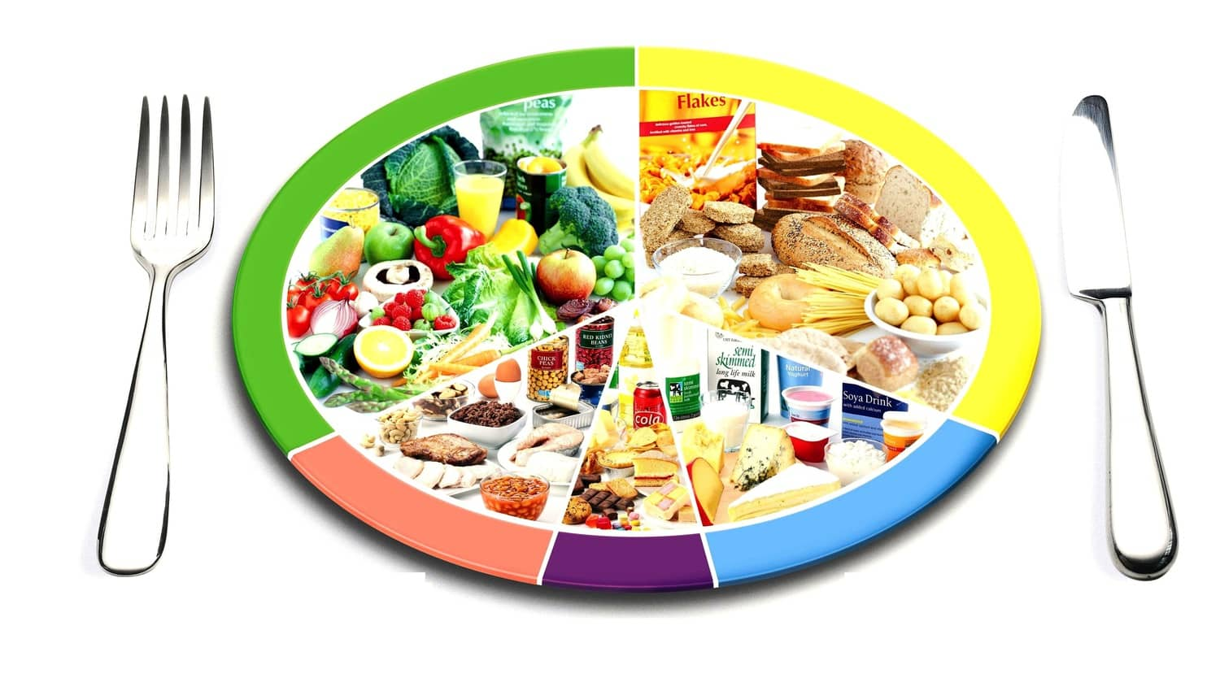

Подготовила: Маслякова С. А.

Цель: Систематизация и обобщение знаний о безопасном и здоровом питании.
Задачи:
1. Закрепить у детей знания о законах здорового питания; убедить их в необходимости и важности соблюдения режима питания; учить детей выбирать самые полезные продукты для здорового, рационального питания.
2. Развивать у ребят познавательный интерес, умение сравнивать, обобщать, делать выводы.
3. Воспитывать негативное отношение к вредным для организма продуктам питания.
Оборудование:
Мультимедийный проектор, ПК, мультфильм «Нездоровый рекорд» (м/ф. «Смешарики»), схема «Здоровье», таблички с названием вредных и полезных продуктов, раздаточный материал (продукты питания), памятка «Золотые правила питания», ребусы, головоломки.

Ход занятия.
- Добрый день, дорогие ребята, уважаемые гости. Я рада видеть вас на нашем празднике здоровья. Каждому из нас дана только одна удивительная возможность прожить свою жизнь на планете Земля. А как прожить свою жизнь, каждый человек решает по-своему.
- Ребята, как вы думаете, что нам необходимо, чтобы жить счастливо: бегать, прыгать, играть, заниматься любимым делом? (Нам нужно здоровье.)
- В русской народной пословице говорится «Здоровье за деньги не купишь». Как вы понимаете эти слова? (1 слайд)
Работа со схемой «Здоровье».
- Посмотрите ребята, какое хрупкое у нас здоровье, как зернышко у орешка. А что нужно сделать, чтобы сохранить и укрепить наше здоровье? (Правильно питаться; заниматься спортом; соблюдать личную гигиену; закаливание; отказ от вредных привычек; соблюдать режим дня, хорошее настроение.). (Приложение 1)
- Правильно ребята, если мы будем его беречь и укреплять, то оно будет крепким и тогда наша жизнь будет яркой и радужной как наша схема.
- Послушайте стихотворение, и скажите, о чем же важном мы сегодня будем говорить? (2 слайд).
Человеку нужно есть,
Чтобы встать и чтобы сесть,
Чтобы прыгать, кувыркаться,
Песни петь, дружить, смеяться,
Чтоб расти и развиваться,
И при этом не болеть,
Нужно правильно питаться,
С самых юных лет уметь.
- Тема нашего занятия «Правильное питание - залог здоровья!»
(3 слайд)
- Сегодня я хочу поговорить с вами о здоровом питании и предлагаю вам отправиться в гости к смешарикам, которые много знают о еде, о правильном питании, но и они иногда допускают ошибки, давайте сегодня постараемся им помочь и показать свои знания. (4 слайд)
- Итак, отправляемся в гости, посмотрим, кто, чем занимается.
В гостях у Совуньи. (5 слайд)
- Посмотрите сколько вкусной и полезной пищи у Совуньи в кладовой, она решила навести порядок, составить продукты по мере необходимости для нашего организма. Давайте поможем ей и поставим продукты, которые больше всего нужны организму на нижнюю полку, а те, которые человек должен употреблять в меньших количествах – на верхнюю. (6 слайд)
- Пирамиду питания, составили диетологи, сюда они занесли все необходимые продукты, которые нужны организму для правильного роста и развития. Попробуем ей помочь?
- Чтобы узнать, какие продукты находятся на 1 ступени, нам необходимо отгадать загадки.
"Отгадать легко и быстро:
Мягкий, пышный и душистый,
Он и черный, он и белый,
А бывает подгорелый". (Хлеб)

Бантики, рожки, ракушки.
Мы порой как будто ушки,
Любят взрослые и дети
И колечки, и спагетти.
А добавь в нас тертый сыр –
Будет настоящий пир. (Макароны)

Она здоровье укрепляет
Гемоглобин наш повышает
Любит варку, любит печку
А зовется она…( гречкой.)

- В основании пирамиды 1 ступень. Здесь расположились хлеб, зерновые и макаронные изделия.
- Хлеб, макаронные изделия, крупы содержат до 70% углеводов, ценность которых заключается в том, что расщепляясь, они дают организму энергию, необходимую для правильного развития организма. Углеводы способствуют поддержанию нормального веса и телосложения.

- Чтобы узнать какие продукты у нас находятся на 2 ярусе нужно прочитать слова по стрелочкам: овощи, фрукты, ягоды. (Приложение 2)
2. Вторая ступень пирамиды - это фрукты и овощи, ягода.
Овощи, фрукты и ягоды – основные поставщики клетчатки, играющей важную роль в работе нашего желудка, также в них содержится большое количество витаминов. Употребление овощей и фруктов повышает иммунные свойства организма и позволяет противостоять болезням. Многие овощи и фрукты имеют лечебное действие и с успехом применяются в лечебных диетах. Овощи и фрукты полезней употреблять в свежем виде.

- Какие продукты находятся на следующей ступени пирамиды - вы узнаете, составив слово по первым буквам нарисованных предметов. (молоко, мясо, рыба, птица.) (Приложение 3 )
Мясо, рыба - это животный белок. Животные белки — это основа нормальной работы организма. Растительные и животные белки особенно необходимы детям — их организм растет, создаются новые клетки, а значит, им необходим строительный материал. Животные белки необходимы организму не только для строительства клеток, но и для выработки ряда гормонов и многих других важных процессов.
Молоко является сбалансированным продуктом, обеспечивая организм ребенка практически всем необходимым. В молоке и молочных продуктах содержится большое количество кальция, который является полезным для укрепления костей

- Что находится на вершине пирамиды здорового питания вы узнаете, разгадав ребусы:

Конфета
Соль
Сахар
Масло
(Приложение 4)

Как мало им отводится места! Так же мало, их должно быть и в нашем рационе. Действительно, излишнее потребление соли приводит порой к целому ряду болезней. Нарушение обмена веществ, болезни почек.
Любители сахара получают нарушение обмена веществ, диабет, ожирение, мигрень и кариес - жир и масла дают огромную энергию необходимую организму, но жирные продукты нужно употреблять в малых количествах иначе это может привести к ожирению. Итак, ребята, посмотрите на пирамиду какое разнообразие продуктов. Какой вывод можем сделать?
Вывод: Питание должно быть разнообразным (работа со схемой «Правильное питание»)
Вы потрудились на славу и Совунья, предлагает посмотреть одну очень интересную историю, которая приключилась со смешариками.
(«Нездоровый рекорд») (7 слайд).
- Ребята, скажите, какого правила не придерживались герои? (они ели много сладкого)
- И что же с ними произошло? (они заболели)
- А что нужно делать, чтоб не заболеть такими страшными болезнями?
(нужно меньше есть, не переедать).
Вывод: Питание должно быть умеренным.

В гостях у Копатыча. (8слайд).
Почему ягоды, фрукты, овощи называют полезными продуктами? (основные источники витаминов).
Витамины - это вещества, необходимые организму человека. Слово «витамин» придумал американский ученый – биохимик Казимир Функ. Он открыл, что вещество («амин»), содержащееся в оболочке рисового зерна, жизненно необходимо людям. Соединив латинское слово «вита» («жизнь») с «амин», получилось слово «витамин».
Они содержатся в продуктах питания. Без витаминов человек болеет. Вы часто наблюдали за собой, что весной у вас появляется сонливость, плохое настроение, трескаются губы, кожа становится сухой – все это последствия нехватки витаминов
(работа в группах «где живут витамины?»).
Витамин А (10 слайд)
Если вы хотите хорошо расти, хорошо видеть и иметь крепкие зубы,
вам нужен я - витамин А
Я веселый витамин,
Не могу я быть один,
У меня полно друзей,
С нами дети здоровей.
Расскажу вам, не тая,
Как полезен я, друзья.
Я в морковке, в чесноке,
В рыбе я и в молоке,
Съешь меня –
И подрастешь,
Я для зрения хорош!

Витамин В (11 слайд)
Если вы хотите быть сильными, иметь хороший аппетит и не хотите огорчаться и плакать по пустякам, вам нужен я - витамин В.
Рыба, хлеб, яйцо и сыр,
Мясо, птица и кефир,
Дрожжи, курага, орехи –
Вот для Вас секрет успеха!
И в горохе тоже я.
Много пользы от меня!
Очень важно спозаранку,
Съесть за завтраком овсянку.
Чёрный хлеб полезен нам –
И не только по утрам!
Витамин С (12 слайд)
Если хотите реже простужаться, быть бодрыми, быстрее выздоравливать, вам нужен я- Витамин С!
Земляничку ты сорвёшь –
В ягодке меня найдёшь.
Я в смородине, в капусте,
В яблоке живу и в луке,
Я в фасоли и в картошке,
В помидоре и в горошке!
От простуды и ангины,
Помогают апельсины.
Ну а лучше съесть лимон,
Хоть и очень кислый он.
Витамин D (13 слайд)
Я – полезный витамин.
Вам, друзья, необходим!
Кто морскую рыбу ест,
Тот силён, как Геркулес!
Если рыбий жир полюбишь,
Силачом тогда ты будешь!
Есть в икре я и в яйце,
В масле, в сыре, в молоке.

Физминутка. Игра «Вершки и корешки». (14 слайд)
Если мы едим подземные части продуктов, то надо присесть, если наземные – встать во весь рост и вытянуть руки вверх.
(Картофель, перец, фасоль, морковь, помидор, свекла, огурец, репа, тыква, редиска, укроп, капуста)

В гостях у Нюши. (15 слайд)
Отдохнули, а теперь давайте заглянем к Нюше, и посмотрим, о чем она сейчас думает?
Игра «Полезно - вредно» работа у доски.
Выберите продукты, которые полезны для вас и разделите на две группы: Рыба, пепси, кефир, фанта, чипсы, геркулес, жирное мясо, подсолнечное масло, торты, «Сникерс», морковь, капуста, шоколадные конфеты, яблоки, груши, хлеб.
Разговор о вредных продуктах:
- Ребята, а вы любите кушать эти продукты?
- А как вы думаете, полезны ли они?
- А почему их называют вредными продуктами
Да, дети, эти продукты вредны для вашего здоровья, потому что в них добавлены искусственные вещества: подсластители, ароматизаторы, различные красители и нет никаких витаминов, микроэлементов, которые так необходимы вашему растущему организму.
Вывод: Питание должно быть полезным
Рефлексия. Игра в круге: передавая мяч стоящему рядом товарищу, дай ему совет, как правильно питаться.
Итог занятия: тест «Что ты знаешь о правильном питании?» (слайд 16-24 слайд)
Главное в жизни - это здоровье.
С детства попробуйте это понять.
Главная ценность - это здоровье!
Его не купить, но легко потерять.
Наши болезни расскажут потом,
Как мы живём и что мы жуём.
Спортом тело своё укрепляйте!
Пищу полезную употребляйте!
- Сегодня мы поговорили только об одной части ЗОЖ – правильном питании. И я хочу сказать, что быть здоровым может каждый из вас. Нужно только очень захотеть. Заботиться о своём здоровье нужно всегда. Ведь когда человек здоров, он весел и бодр, его глаза светятся, а лицо излучает улыбка.

